Maus es una novela gráfica escrita e ilustrada por Art Spiegelman, autor estadounidense que cuenta la historia de su padre, Vladek Spiegelman, durante el Holocausto. Con judíos dibujados como ratones y alemanes como gatos, la obra muestra la persecución de los judíos durante el régimen nazi y las relaciones de poder entre los personajes.
A partir de ello, se plantea la siguiente línea de indagación: ¿De qué manera la obra Maus de Art Spiegelman permite una representación de la moralidad como medio de poder? Se sostiene que la moralidad como medio de poder se representa de manera antiética y narcisista en la obra Maus de Art Spiegelman. Primero se analizará la representación antiética, en la que los opresores traicionan valores como la confianza y la justicia para engañar y humillar a las víctimas. Luego, se analizará la representación narcisista, en la que usan su autoridad para colocarse por encima de los demás.
En primer lugar, la moralidad como medio de poder se representa de manera antiética. A través de los personajes, Spiegelman revela cómo los opresores aprovechan la confianza y el cariño familiar para engañar, traicionando valores que deberían proteger a las personas.
Vladek y Anja están escondidos en Polonia tratando de huir hacia Hungría. Mandelbaum, un conocido de la familia, le muestra a Vladek una carta de su propio sobrino, Abraham, que unos pasadores le trajeron desde Hungría.

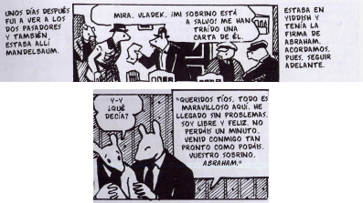(Spiegelman, 2023, Maus I, p. 156, viñetas __).
Spiegelman usa a Mandelbaum como personaje secundario para que la promesa llegue mediante alguien conocido y parezca confiable, ya que el saludo ¨queridos tíos¨ muestra que la carta es para él. La carta arma un campo semántico de la salvación falsa con ¨maravilloso¨, ¨libre¨ y ¨feliz¨, que presenta la huida como una salida segura. A esto se suma la hipérbole ¨todo es maravilloso¨, que exagera esa promesa y oculta el peligro. La carta no obliga a Vladek por la fuerza, sino que hace que crea en una decisión que otros ya prepararon para perjudicarlo. Esto apoya la tesis porque los opresores convierten el cariño familiar en una trampa y les quitan a las víctimas la posibilidad de decidir con la verdad, una forma antiética de usar la moral para dominar.
La hipérbole provoca un efecto emocional, porque el lector comparte la esperanza de los personajes. El personaje secundario, por su parte, genera un efecto reflexivo, porque el lector entiende que el engaño funcionó gracias a la confianza en alguien cercano.
Asimismo, la composición de las viñetas muestra la moralidad como medio de poder antiético cuando la ayuda, que debería ser solidaria, termina en una entrega que trata a las víctimas como objetos.
Los pasadores llevan a Vladek y Anja a la estación de tren de Bielsko. Al llegar, la Gestapo ya los esperaba.

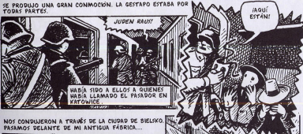(Spiegelman, 2023, Maus I, p. 157, viñetas __).
El campo semántico de la imposición violenta, ¨raus¨, ¨conmoción¨ y ¨Gestapo¨, muestra que los opresores ya no necesitan fingir amabilidad. El contraste entre las palabras cariñosas de la carta y los gritos de los nazis revela las dos etapas del engaño, ya que el mismo pasador que prometía salvarlos había llamado a la Gestapo. El globo de diálogo dentado de ¨¡Aquí están!¨ marca la brusquedad de la captura. Así se confirma la tesis: el trato es antiético, porque la supuesta ayuda se convierte en una forma de quitarles libertad y dignidad a las víctimas.
El globo dentado crea un efecto de tensión, porque transmite la sensación de estar atrapado que viven Vladek y Anja. El contraste despierta un efecto cognitivo, porque el lector entiende que la amabilidad anterior solo buscaba entregarlos.
De la misma manera, las texturas muestran la moralidad como medio de poder antiético cuando los opresores usan la violencia pública disfrazada de justicia para humillar a las víctimas y controlar con miedo a toda la comunidad.
En Sosnowiec, cuatro judíos, entre ellos Nahum Cohn, amigo de Vladek, son condenados a la horca por comerciar sin cupones. Al día siguiente, Vladek va a la calle Modrzejowska para ver lo ocurrido.

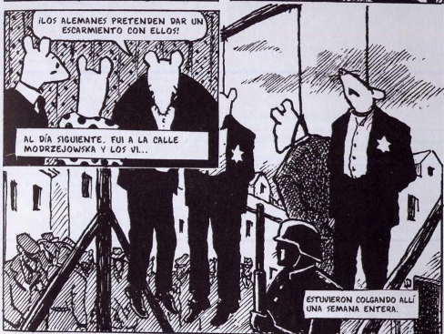(Spiegelman, 2023, Maus I, p. 85, viñetas __).
Spiegelman usa texturas de líneas marcadas en los trajes oscuros para resaltar los cuerpos expuestos y mostrar cómo los nazis convierten a las víctimas en una advertencia pública. La palabra ¨escarmiento¨ presenta una ironía, porque hace pasar el asesinato por una lección moral justa, aunque se trata de un abuso de poder. La estrella de David funciona como símbolo porque relaciona a los ahorcados con todo el pueblo judío, y así la amenaza alcanza a la comunidad. Esto demuestra la tesis porque la justicia se usa de manera antiética: justifica la humillación y controla con miedo, en lugar de proteger la dignidad humana.
Las texturas provocan un efecto reflexivo, porque el lector entiende que el castigo busca someter a quienes siguen vivos. La ironía causa un efecto de indignación, porque muestra cómo se llama lección a un crimen. Desde la teoría marxista de Karl Marx, llamar ¨escarmiento¨ al asesinato puede entenderse como ideología: un discurso moral que hace parecer justa la dominación de quienes tienen el poder.
En síntesis, estas escenas muestran una moralidad antiética porque los opresores traicionan la confianza, convierten la ayuda en una entrega y usan la justicia para justificar la violencia. Ese dominio también alimenta su imagen de superioridad.
En segundo lugar, la moralidad como medio de poder se representa de manera narcisista. Mediante los planos, la obra muestra cómo los opresores se colocan por encima de las víctimas y se atribuyen el derecho de decidir sobre sus vidas para afirmar su propia superioridad.
Ya en Auschwitz, Vladek le cuenta a Art que había selecciones donde los médicos nazis decidían quién seguía vivo y quién iba a morir. Los prisioneros se presentaban desnudos frente a Mengele.

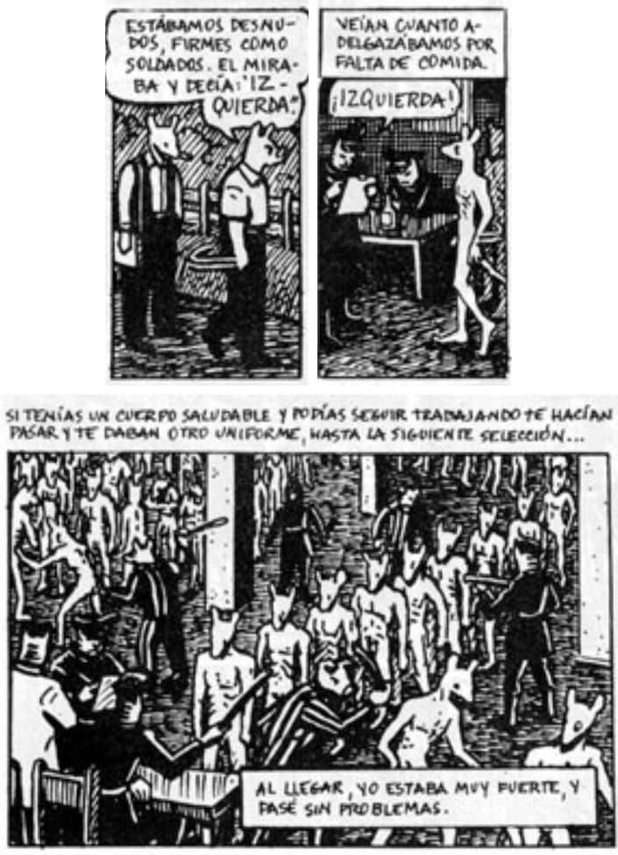(Spiegelman, 2023, Maus II, p. 58, viñetas 5, 7 y 8).
Spiegelman usa un plano general de los prisioneros desnudos para mostrar que, frente a los guardias uniformados, quedan reducidos a cuerpos que otros aceptan o rechazan. El campo semántico del juicio, con ¨miraba¨, ¨veían¨ e ¨¡Izquierda!¨, presenta a los opresores como jueces cuya sola palabra decide quién vive. La comparación ¨firmes como soldados¨ muestra que los prisioneros deben obedecer en silencio ante una autoridad que se cree superior. De este modo se sostiene la tesis, porque el opresor actúa como si su criterio valiera más que la vida de los demás, lo que revela un poder narcisista.
El plano general provoca un efecto evocativo, porque hace imaginar el terror de estar parado frente a alguien que decide tu vida con una palabra. La comparación genera un efecto emocional, porque el lector siente la humillación de tener que quedarse quieto y desnudo. Desde la teoría psicoanalítica de Sigmund Freud, esta escena puede interpretarse como narcisismo, ya que el opresor pone su propio yo en el centro y considera inferiores a quienes domina.
Además, los elementos gráficos muestran la moralidad como medio de poder narcisista cuando los opresores deciden qué es verdad y rechazan la identidad del otro porque solo aceptan su propia mirada.
En Auschwitz, Vladek recuerda a un prisionero viejo que insistía en que no debía estar ahí, pues decía ser alemán y tener medallas de guerra. Los guardias nazis no le hicieron caso.

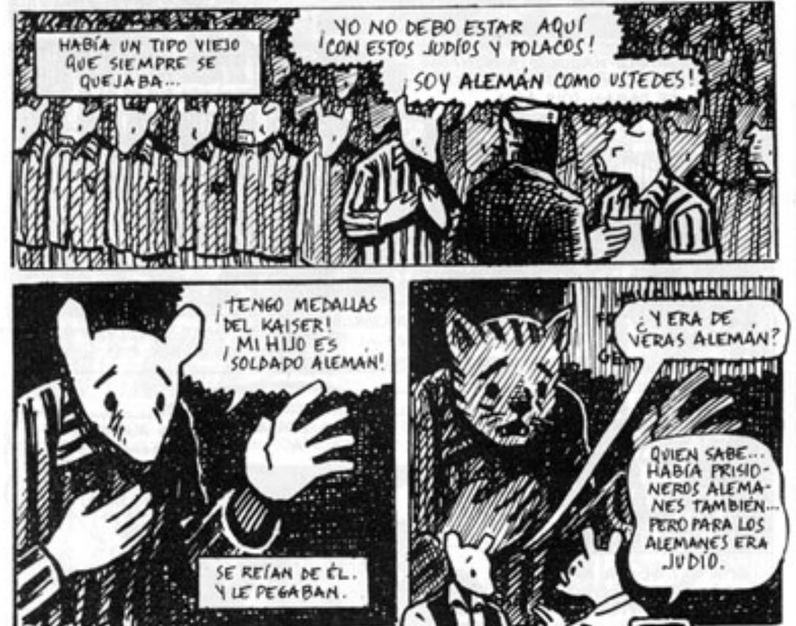
(Spiegelman, 2023, Maus II, p. 50, viñetas 2 a 4).

Spiegelman dibuja al viejo como ratón suplicando y luego como gato cuando se duda de su origen. Esta transformación visual muestra que su identidad depende de lo que los opresores aceptan reconocer. La palabra ¨alemán¨ en negritas resalta su desesperación por ser reconocido, pero los nazis lo ignoran. También aparece una paradoja: el viejo tiene medallas del káiser, pero los mismos alemanes lo golpean. La escena respalda la tesis porque los nazis se creen la única medida de la verdad y ponen su visión por encima de los méritos del otro, como dice Vladek: ¨para los alemanes era judío¨.
La transformación visual genera un efecto cognitivo, porque hace entender que el poder impone sus categorías. Las negritas producen un efecto emocional, porque el lector siente la impotencia de un hombre que grita quién es sin que nadie lo escuche.
Para concluir, la moralidad como medio de poder se representa de manera antiética y narcisista en Maus, porque los personajes usan la confianza, la justicia y su autoridad para dominar. La carta, la captura y los ahorcamientos muestran valores traicionados para engañar y humillar. La selección de Mengele y el caso del viejo revelan una superioridad que niega el valor del otro. Los recursos narrativos y visuales permiten comprender estas formas de poder y hacen reflexionar sobre el peligro de quienes se creen dueños de lo correcto.

